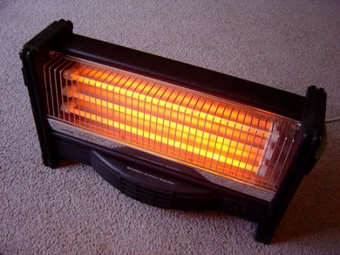
При использовании обогревательных приборов необходимо:
· Внимательно изучить инструкцию по эксплуатации электроприбора, впоследствии не нарушать требований, изложенных в ней. Важно помнить, что у каждого прибора есть свой срок эксплуатации, который в среднем составляет около 10 лет. Использование его свыше установленного срока может привести к печальным последствиям.
· Систематически проводить проверку исправности электропроводки, розеток, щитков и штепсельных вилок обогревателя.
· Следить за состоянием обогревательного прибора: вовремя ремонтировать и заменять детали, если они вышли из строя. Менять предохранители, разболтавшиеся или деформированные штекеры.
· Использовать приборы, изготовленные только промышленным способом, ни при каких обстоятельствах не использовать поврежденные, самодельные или «кустарные» электрообогреватели.
· Следует избегать перегрузки на электросеть, в случае включения сразу нескольких мощных потребителей энергии.
· Убедиться, что штекер вставлен в розетку плотно, иначе обогреватель может перегреться и стать причиной пожара.
· Не оставлять включенным электрообогреватели на ночь, не использовать их для сушки вещей.
· Не позволять детям играть с такими устройствами.
· Устанавливать электрообогреватель на безопасном расстоянии от занавесок или мебели. Ставить прибор следует на пол. В случае с конвекторами, их можно крепить на специальных подставках на небольшом расстоянии от пола.
· Не использовать обогреватель в помещении с лакокрасочными материалами, растворителями и другими воспламеняющимися жидкостями. Также нельзя устанавливать электрообогреватель в захламленных и замусоренных помещениях.
· Регулярно очищать обогреватель от пыли — она тоже может воспламениться.
· Не размещать сетевые провода обогревателя под ковры и другие покрытия.
· Не ставить на провода тяжелые предметы (например, мебель), иначе обогреватель может перегреться и стать причиной пожара.
При возникновении пожара немедленно вызвать пожарную охрану по телефону «01» или с сотового телефона «112», указать, что горит и адрес.

